任务申请部门 | 服务运营部 |  | 申请人 |  | 马思亮
任务提出时间 | 2019.3.6 |  | 要求完成时间 |  | 2019.3.20
客户姓名/职务 | 王亮 |  | 联系电话 |  | 0351-6371180
费用归属 | 合同 |  | 合同名称 |  | 合同名称：山西省环境监控中心监控平台系统第三方运维国发平台2018年度运行维护合同  合同编号：TCS180903002  合同期限：2018-01-01至2018-12-31
任务名称 | 地市、省厅添加超标信息填报系统
工作要求 | 需求背景  1.方便地市更快的了解企业的超标数据并针对这些数据向企业去核实具体情况，将最终核实结果可以记录在软件上。  2.省厅可以通过软件随时知道地市对企业超标的核实情况，方便省厅每个月导出这些数据用来发文通报一些企业。  工作要求  - 开发一个模块（超标信息填报），同时部署到省厅和山西其余11地市国发平台，内容是企业超标情况。  - 这个模块有指定时间内企业超标情况，地市可以针对这些超标数据进行企业核实，最后可以将核实的结果填报的这个模块中去，最终省厅可以看到各地市对超标企业核实的情况（类似国家的调度平台）。  具体情况：  1、在类似的地方增加..模块  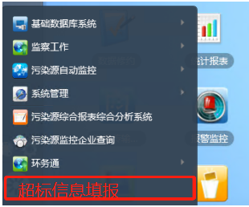  2、增加的模块中筛选列：  地市：地市有两部分，一个部分为超标查询、一部分为超标填报。超标查询可以查询一段时间企业数据超标情况及超标是否属实情况；超标填报为11天内对企业超标数据是否超标属实进行填报。  超标填报：筛选列为企业属性、可选时间段（模块需要显示默认11天以内的超标数据），单个企业查询。  超标查询：筛选列为企业属性、可选时间段（任意时间段）、超标是否属实、  单个企业查询。  其中：企业属性为废气、废水、污水厂；  省厅：仅有超标查询；筛选列为企业属性、可选时间段（任意时间段）、超标是否属实、单个企业查询。  其中：企业属性为废气、废水、污水厂；  - 模块内容如下  废气废水超标数据均为日均值数据（废气小时均值、废水加权平均值）  1、地市--超标填报内容表格如下  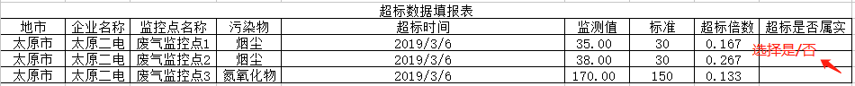  2、地市--超标查询内容表格如下  3、省厅--超标查询内容表格如下  长治市远程方式：可通过vpn连接服务器  应用：10.126.64.10:6410 服务器密码：DGtjcn@dUagvRYKP  通讯：10.126.64.11:6410 服务器密码：9sp3SNZrmWV2Pmqp  交换：10.126.64.6:6410 服务器密码：fTq4*KXqMM&iKo2D  数据库：10.126.64.15:6410 服务器密码：AZ%vds1tjM*Uzh0T  Sa密码：ibm.123 平台：cz_hyx/123  山西省厅：国发平台未映射到专网，需要进入服务器登录平台  应用、交换：10.14.1.22 服务器密码：sxhbt_2009  数据库：10.14.1.23 服务器密码:sxhb@2018  Sa密码：sxhbt_admin!@# 平台：msl/111111  申请部门负责人审批：
实施部门  审批 | 签名/时间：
实施人 | 责 | 工作量 |  |  |  | 完成时间 | 年 月 日
完成情况确认 | 实施部门确认： 申请人确认：
度评价 | □优秀（5分）□满意（4分）□一般（3分）□较差（2分）□很差（1分）  若任务单实施过程优秀、较差或很差，请给出原因：  签名/时间：
特殊情况说明：

